Совместный прием граждан Уполномоченным по правам человека в Республике Татарстан и заместителем руководителя Управления Федеральной службы судебных приставов по Республике Татарстан
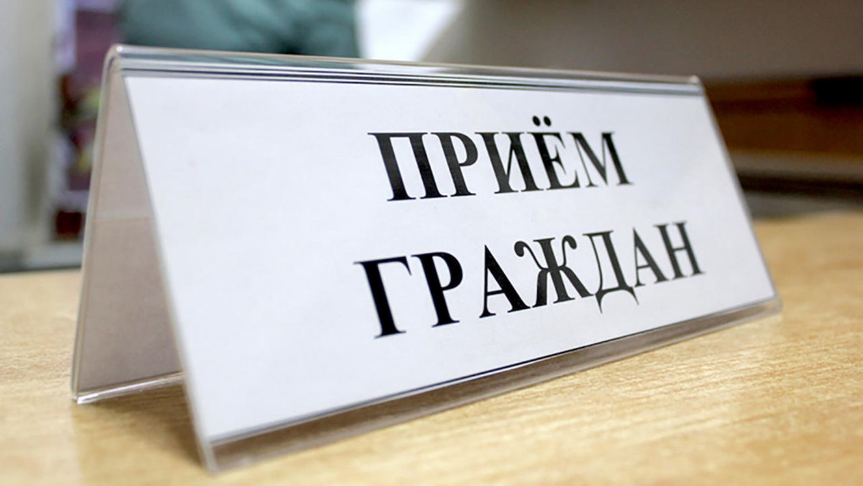
В 2022 году Уполномоченным по правам человека в Республике Татарстан продолжается практика совместных приемов граждан с руководителями государственных органов. 16 августа 2022 года с 14.00 до 16.00 в Аппарате Уполномоченного по правам человека в Республике Татарстан (г. Казань, ул. Карла Маркса, д. 61) состоится совместный прием граждан Уполномоченным по правам человека в Республике Татарстан Сарией Сабурской и заместителем руководителя Управления Федеральной службы судебных приставов по Республике Татарстан Еленой Варфоломеевой. Также у жителей муниципальных районов республики будет возможность задать свои вопросы посредством прямого подключения через программу «Skype» в приемных общественных помощников Уполномоченного по правам человека в Республике Татарстан в муниципальных образованиях республики. Жителям республики, желающим обратиться на личном приеме, необходимо заранее записаться по телефону (843) 236-41-80 и к назначенному времени прийти в приемную общественного помощника Уполномоченного либо в Аппарат Уполномоченного по правам человека в Республике Татарстан.

